Инструкция
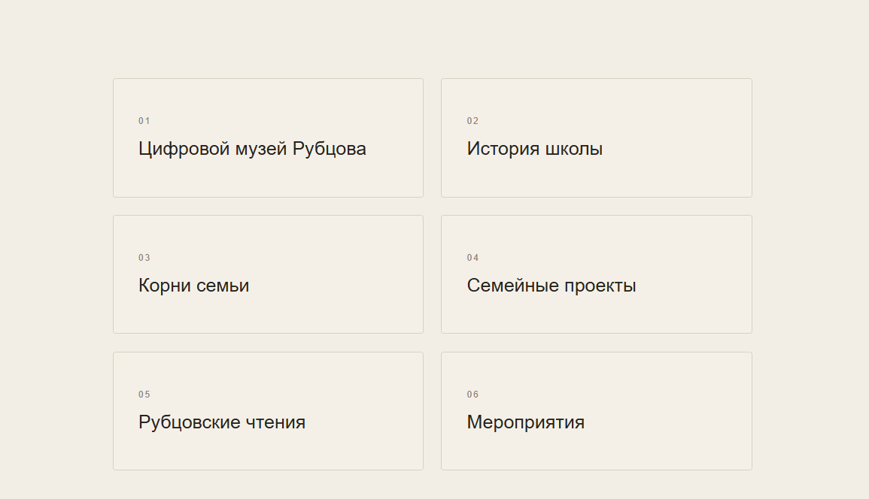

Как добавить, изменить или удалить разделы на главной странице:

1. На боковой панели WordPress нажмите на пункт «Разделы музея». | 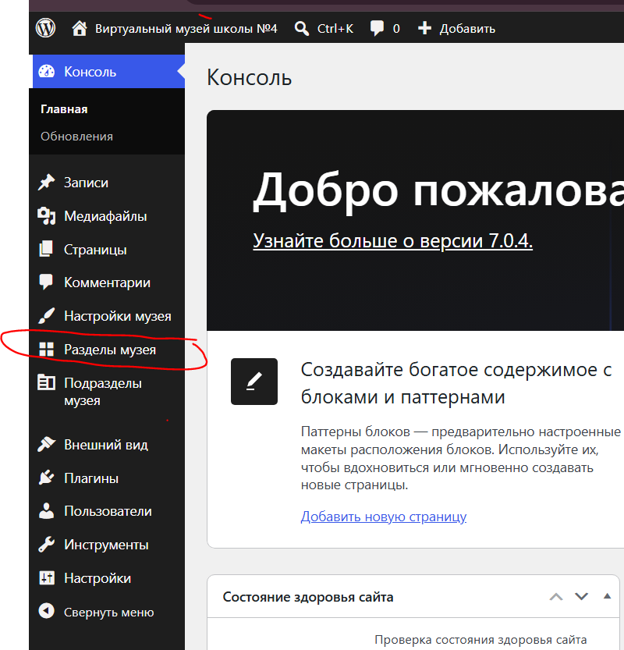

2. Чтобы изменить или удалить существующий раздел, нажмите на нужный раздел. | 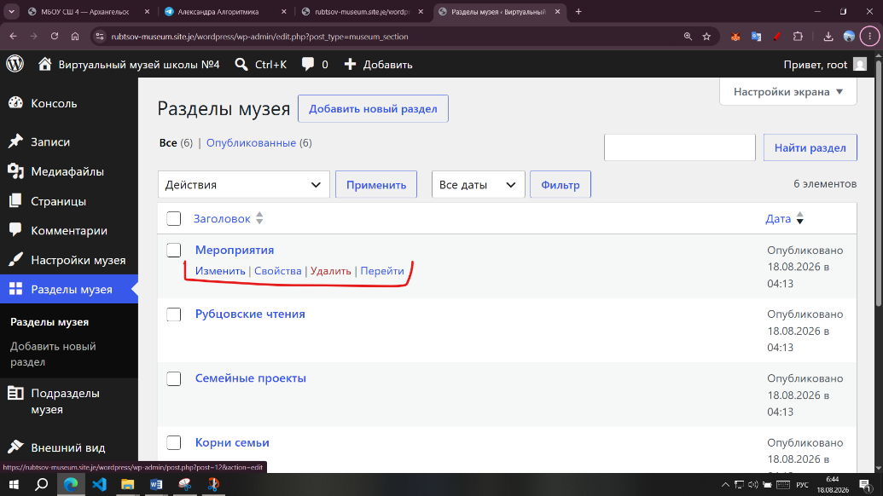

3. Чтобы добавить новый раздел, на этой же странице вверху нажмите кнопку «Добавить новый раздел». | 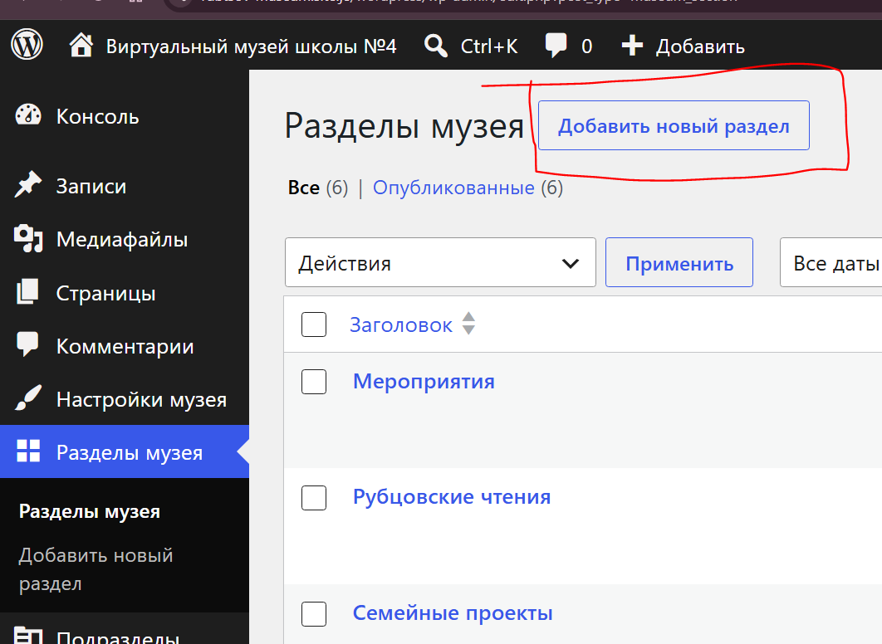

4. Введите название раздела и дважды нажмите «Опубликовать». | 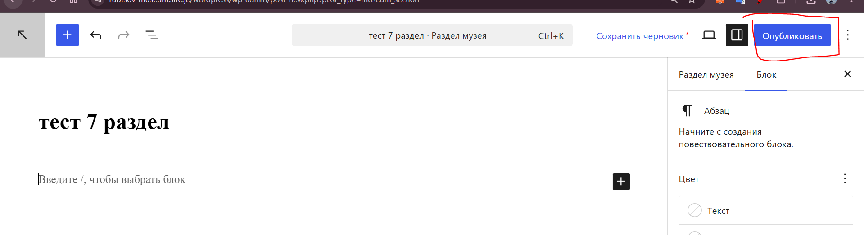

5. После этого раздел должен появиться на сайте. | 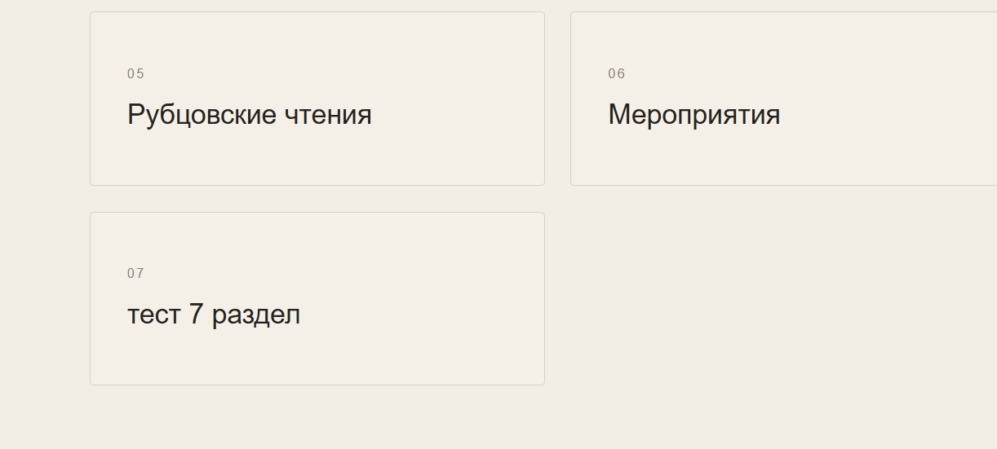

Как добавить подраздел в раздел, а также подподраздел в подраздел (пример):
Пример | 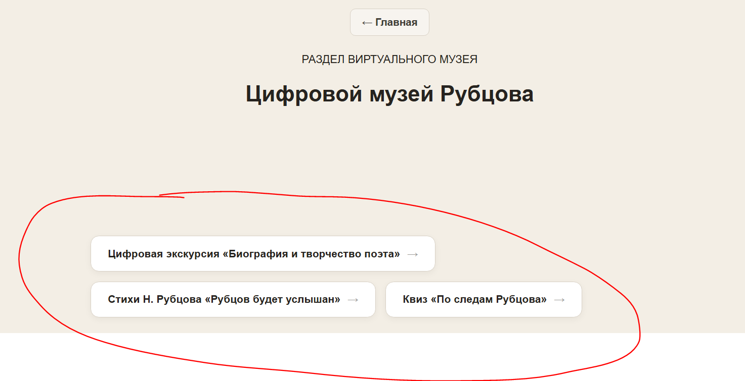

1. В левом меню нажмите на пункт «Подразделы музея». | 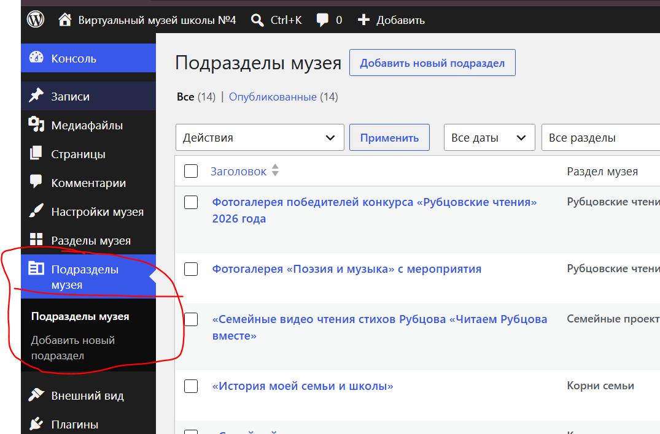

2. Чтобы изменить или удалить существующие подразделы, нажмите на нужный подраздел и выберите необходимое действие. | 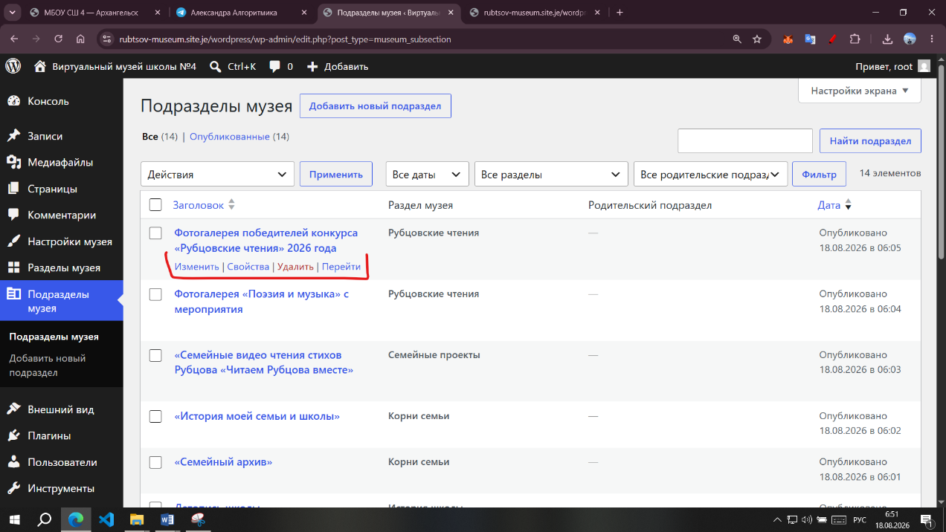

3. Чтобы добавить новый подраздел или подподраздел к определённому разделу или подразделу, нажмите кнопку «Добавить новый подраздел». | 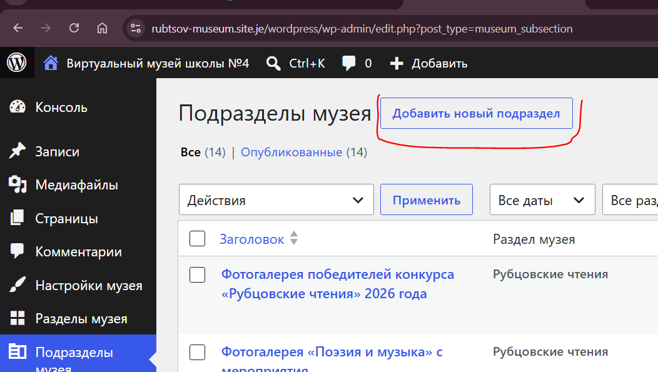

4. Введите название и содержание. Также, если нажать на чёрный или синий квадратик в левом верхнем углу, появится меню для добавления изображений, формул, таблиц и дополнительного текста. После ввода содержания в правом нижнем углу выберите раздел, к которому хотите привязать данный подраздел. Поле «Родительский подраздел» оставьте без изменений («Без родительского подраздела»). Затем дважды нажмите «Опубликовать». | 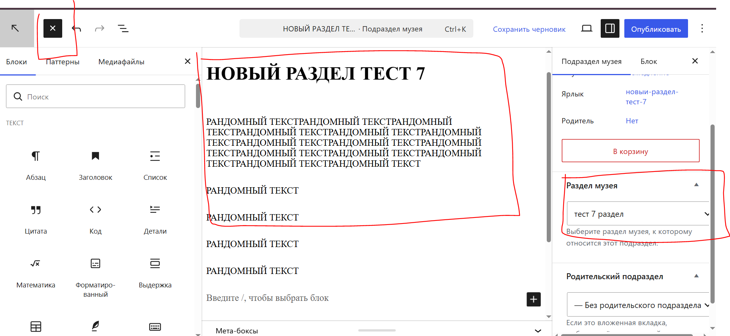

5. После этого вы можете перейти на сайт и посмотреть результат. | 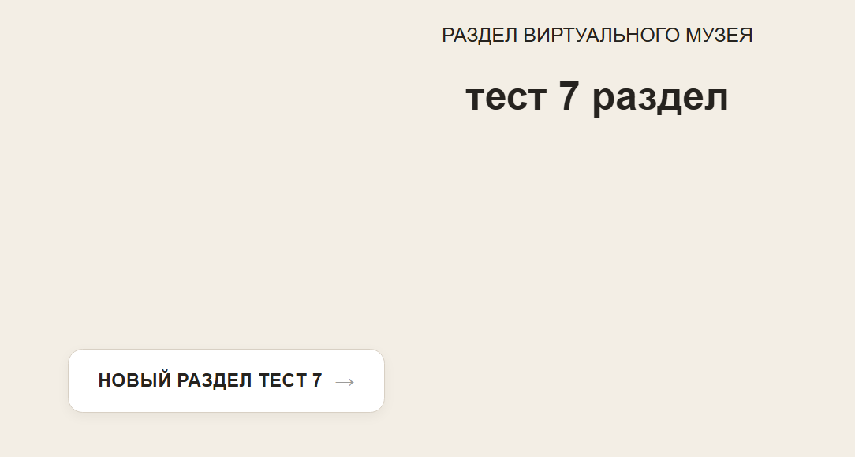  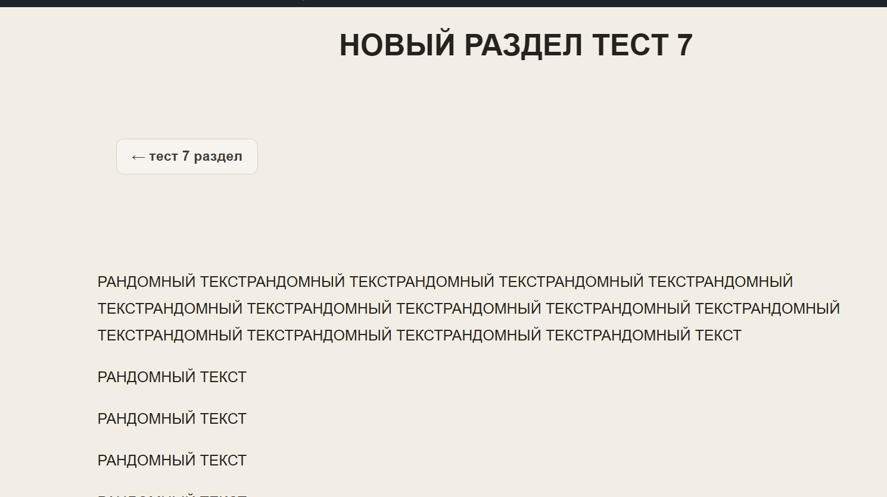

6. Чтобы добавить подподраздел (если такая необходимость есть), снова создайте новый подраздел. В правом нижнем углу выберите не только раздел, к которому он принадлежит, но и родительский подраздел, который вы создали ранее. Затем дважды нажмите «Опубликовать». | 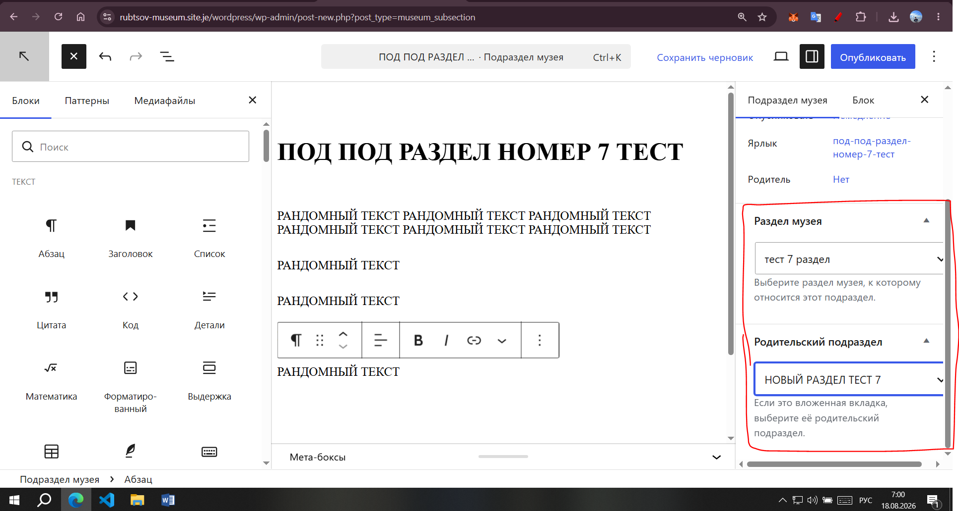

В результате появится кнопка перехода к подподразделу.
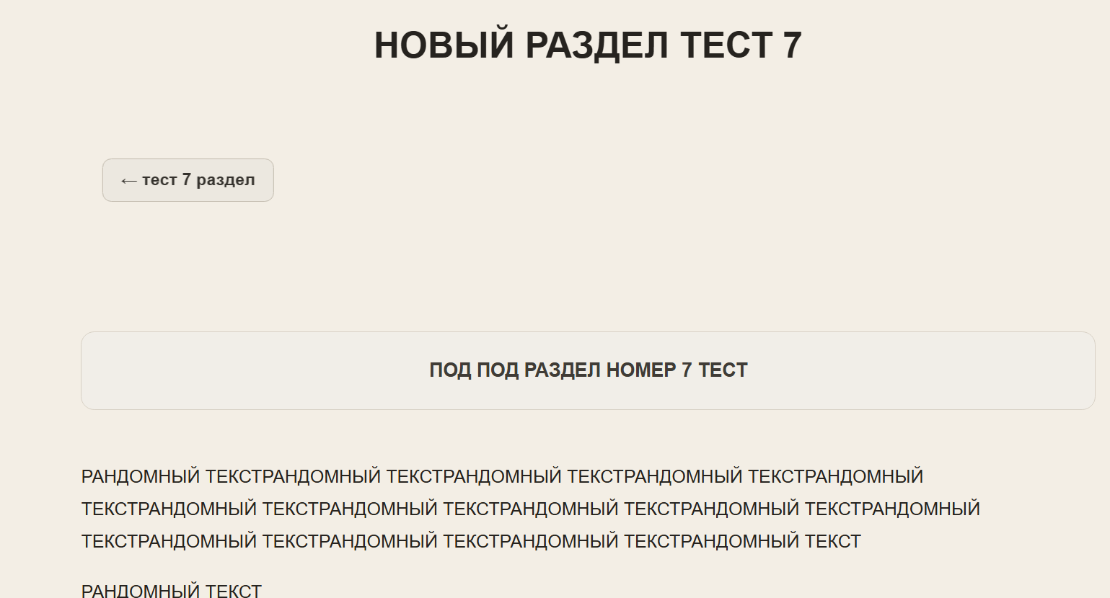

Перейдя по ней, вы попадёте на страницу подподраздела с описанием, которое вы ввели.
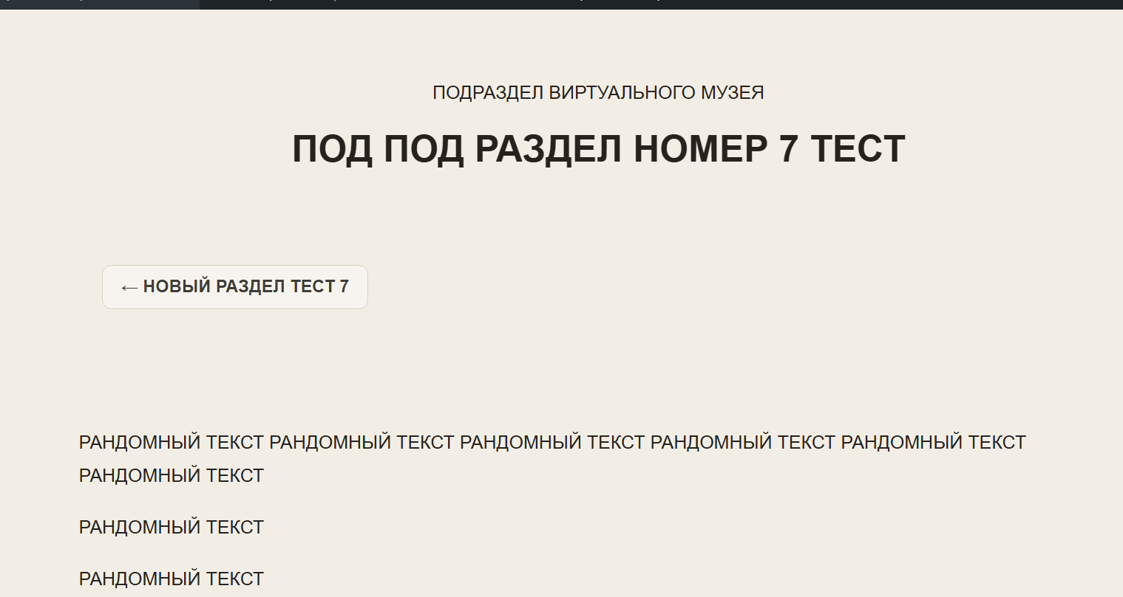

ВАЖНО! Как пользоваться фильтром, чтобы быстро находить нужный подраздел:

На странице со всеми подразделами выберите раздел, из которого нужны подразделы, и при необходимости укажите родительские подразделы (можно оставить без изменений). Затем нажмите кнопку «Фильтр» — и всё! | 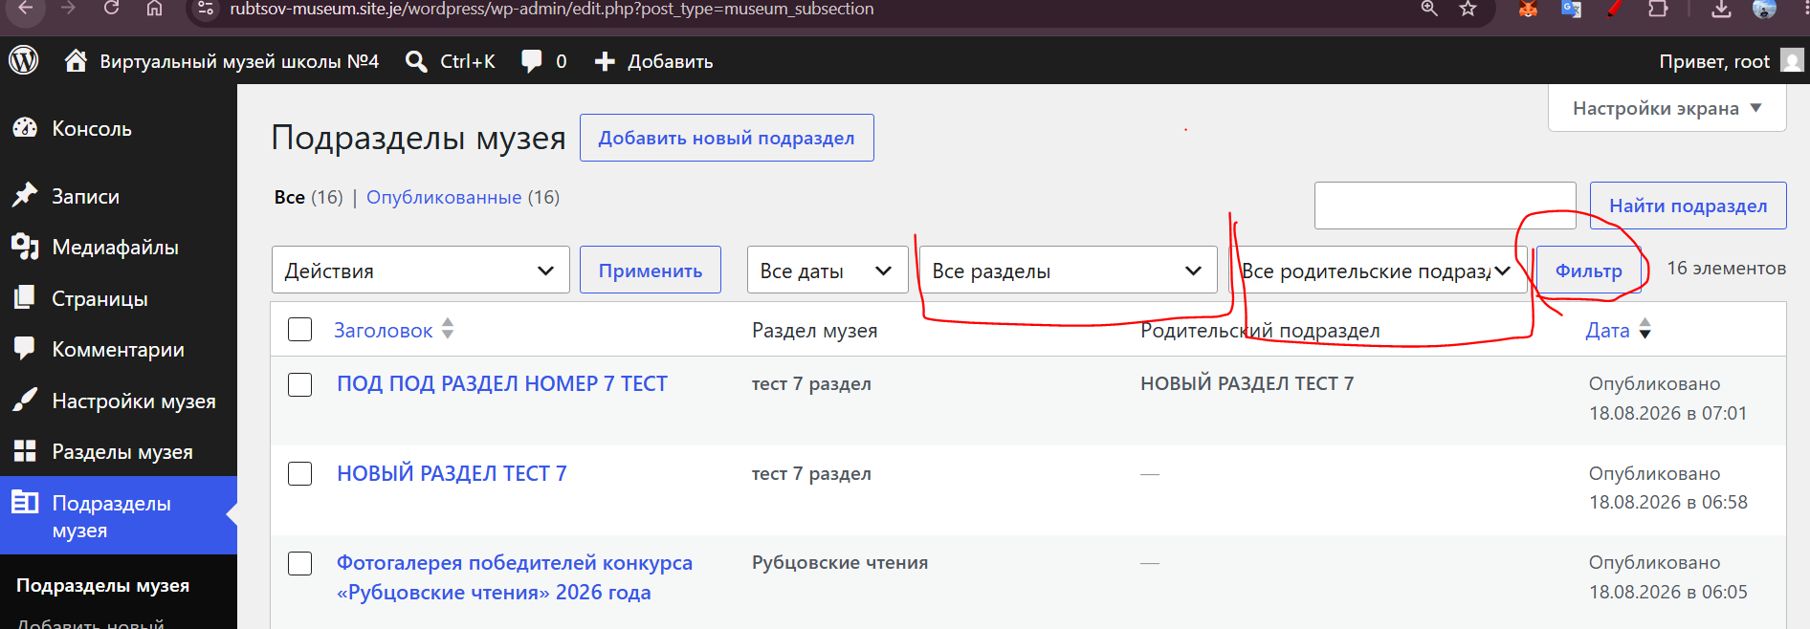

Как редактировать шапку, подвал сайта и весь контент на сайте:

- Перейдите во вкладку «Настройки музея».  2. Там вы можете изменять текст — всё подписано. Не забудьте сохранить изменения: в самом низу страницы нажмите кнопку «Сохранить». | 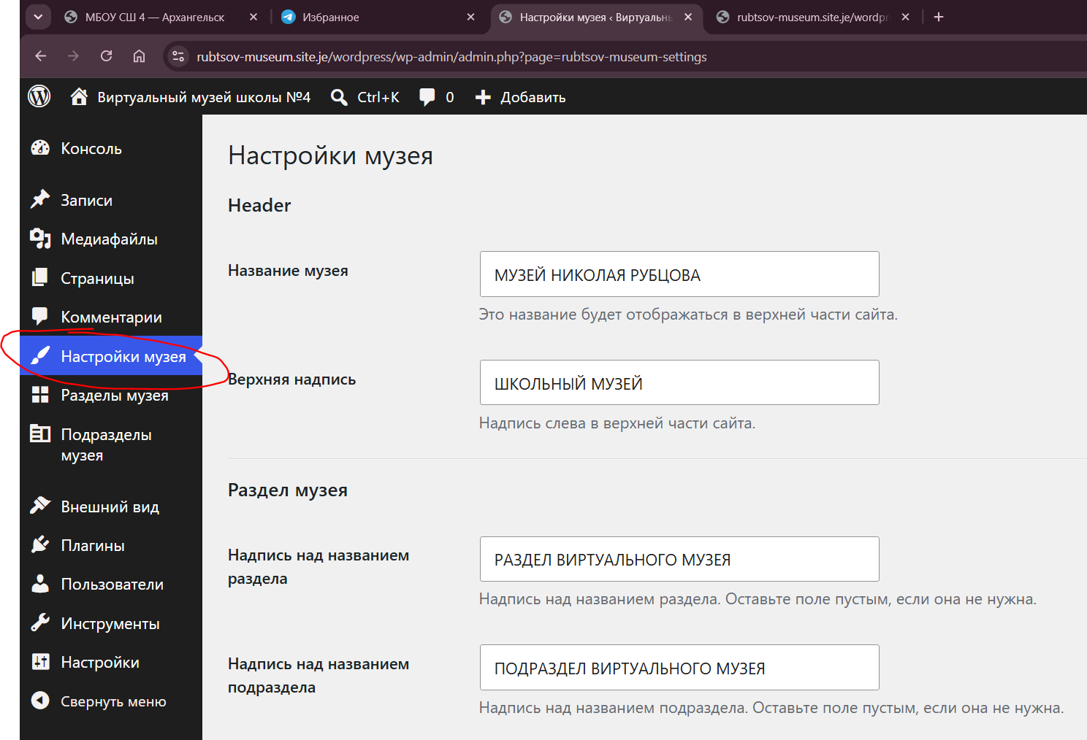

Как создавать и выкладывать мероприятия:

1-е. В левом меню выберите пункт «Мероприятия». | 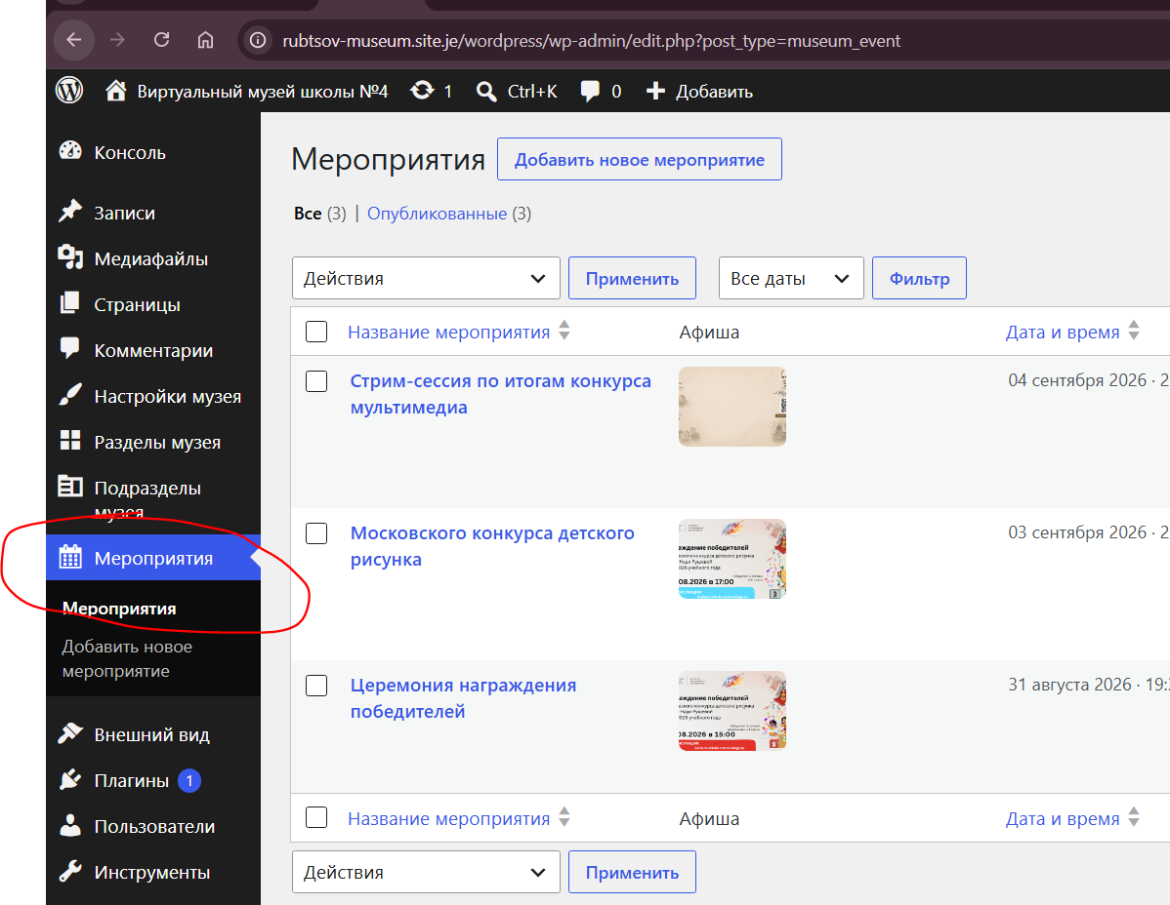

2-е. Следующим шагом нажмите «Добавить новое мероприятие». | 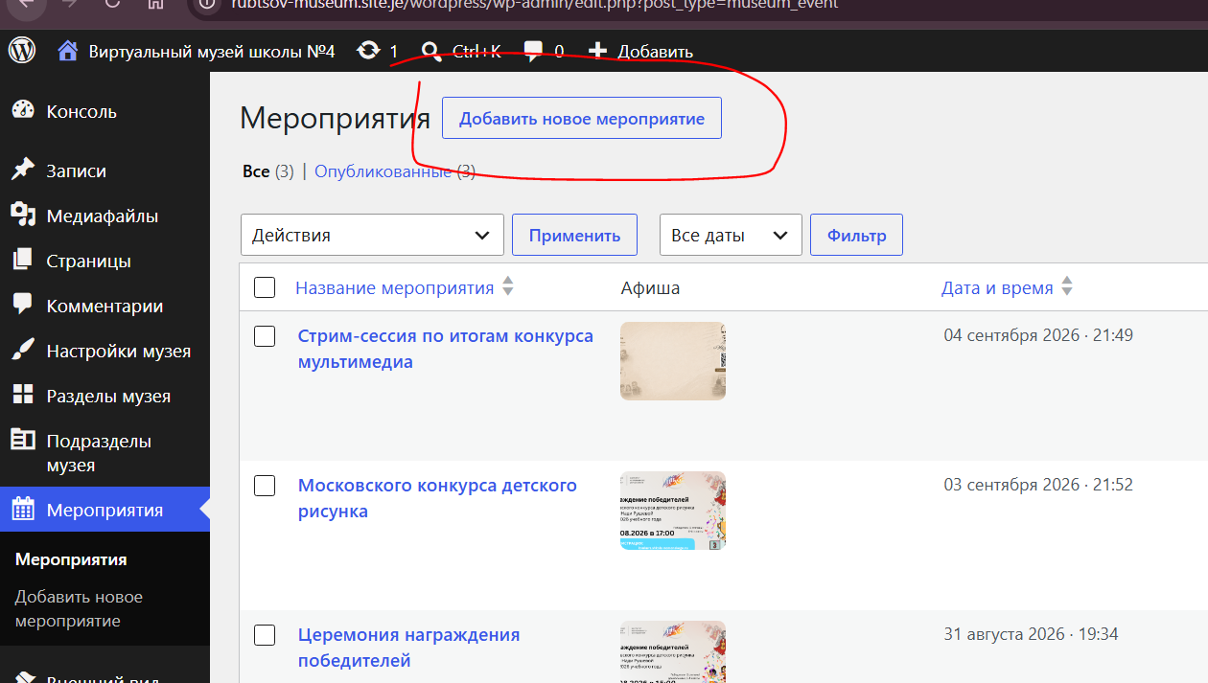

3-е. Затем введите все данные: название мероприятия, описание, дату и добавьте изображение. | 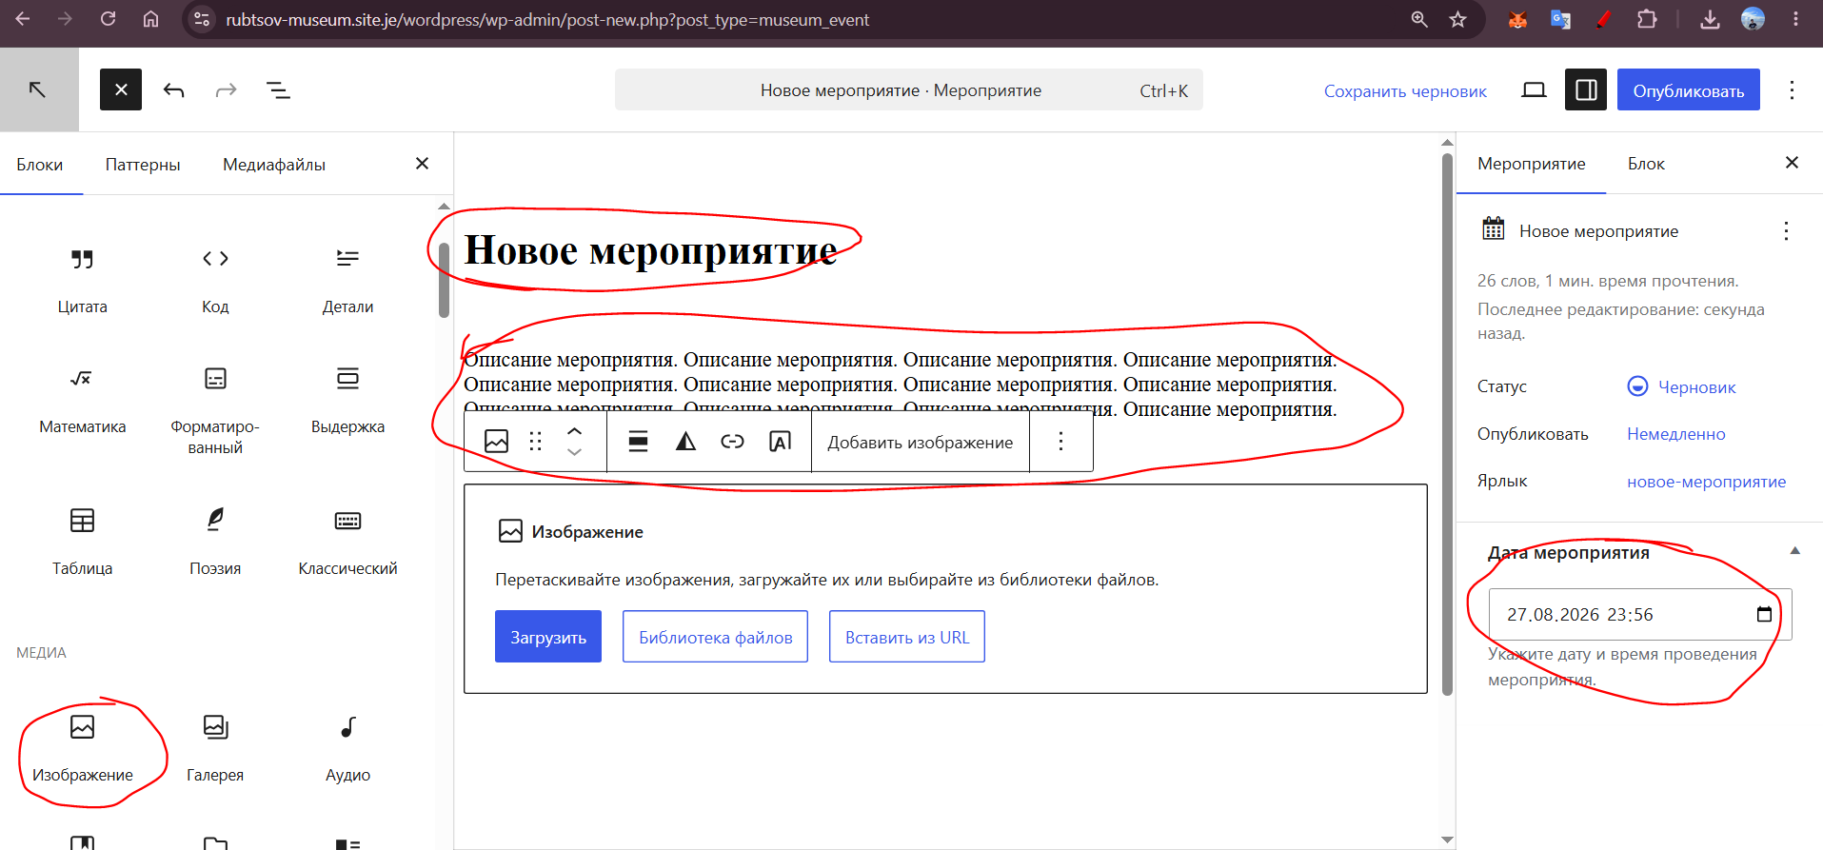

4-е. После этого дважды нажмите «Опубликовать». | 